Ernest Rutherford

Nom: Rutherford

Nom complet: Ernest Rutherford

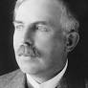

Nationalité:Néozélandais



Période de temps: né en 1871 mort en 1937

Découverte: Mise en évidense d'un noyau dans l'atome

